Portugál Nyelv, Irodalom

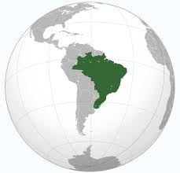
és Kultúra Minor
Képzés




BRAZIL NAP

2012. április 27.
Olasz Kulturális Központ
Dugonics tér 2

11:00 Köszöntés és a Brazil Nap bemutatása

11:15 Találkozás Brazília magyarországi nagykövetével

12:00 Zenés program Rákai István és Szegény István
előadásában

12:30 Beszélgetés a Szegedi Tudományegyetem portugál
nyelv és irodalom szakos hallgatóival

13:00 Capoeira bemutató (szegedi Grupo Capoeira
Brasil capoeira tánciskola)

13:30 Beszélgetés Daniela Nevessel, az ELTE brazil nyelvi
lektorával

Minden érdeklődőt szeretettel várunk!

